

ПЛАН ЗАСТРОЙКИ

по компетенции

«НОГТЕВОЙ СЕРВИС»

Итогового (межрегионального) этапа Чемпионата по профессиональному мастерству «Профессионалы»

в Оренбургской области

Основной состав

2025 г.

План застройки для проведения Итогового (межрегионального) этапа Чемпионата по профессиональному мастерству «Профессионалы»в Оренбургской области.

Конкурсная площадка предоставлена ГАПОУ "Педколледж" г.Орска,г.Орск ул.Московская 23а (Здание общежития)

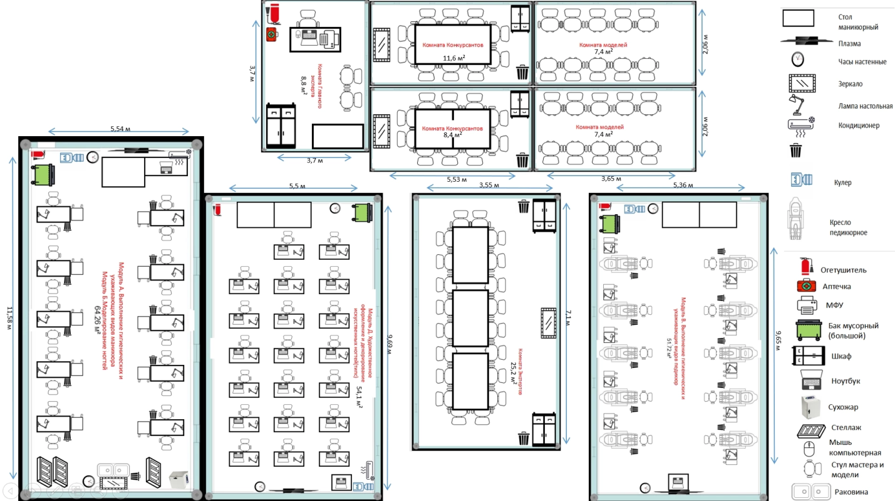

Чемпионат по профессиональному мастерству «Профессионалы» в компетенции «ногтевой сервис» будет проходить на территории

Государственного Автономного Профессионального Образовательного Учреждения "Педколледж", находящегося по адресу: г.Орск ул.Московская 23а (Здание общежития)

Модуль «Художественное оформление декорирование искусственных ногтей/типс будет организован на 20 рабочих мест, которые займут единовременно все конкурсанты.

Модуль А, Б, В, Г организованы на 10 рабочих мест. Конкурсанты выполняют конкурсное задание одновременно в 2ух подгруппах